# **РУКОВОДСТВО ПОЛЬЗОВАТЕЛЯ**

Приложение поставляется в виде одного исполняемого файла с именем disk_cleaner.exe.

Отдельная установка приложения не требуется. Необходимо просто поместить исполнимый файл в любую удобную директорию и запустить его.

Обратите внимание, что приложение хранит свои настройки в конфигурационном файле с именем config.ini. Данный файл изначально отсутствует и будет записан после первого запуска программы. Этот файл будет находиться в той же папке, что и приложение, и на том же уровне.

После первого запуска приложение попытается загрузить конфигурацию из файла, но, очевидно, не сможет его найти. Будет выведено сообщение об этом, после чего приложение запустится (пример приведен на рисунке 1) и пользователю будет предложено окно с настройками (рисунок 2). После задания необходимых параметров, конфигурационный файл будет записан и при следующем запуске приложение сможет его загрузить и не будет необходимости настройки (как и сообщения об отсутствии файла).

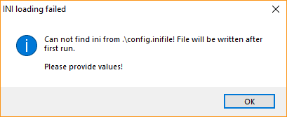

Рисунок 1 – Сообщение об ошибке чтения INI файла

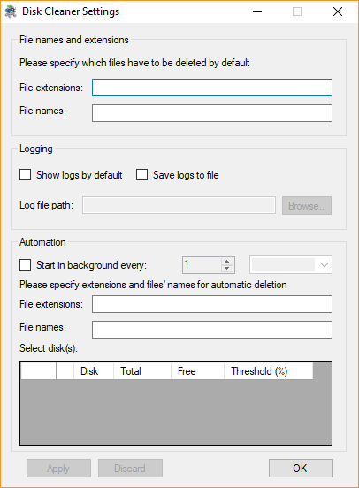

Рисунок 2 – Окно настроек приложения

Окно настроек состоит из трех разделов:

* Имена файлов и расширения;
* логирование;
* автоматизация.

В поле File extensions первого раздела необходимо указать расширения для файлов, которые будут найдены в процессе сканирования. Можно указать несколько расширений через запятую, а также можно указать расширение в виде шаблона. Пример: ~bak, doc*, txt.

В поле File names первого раздела необходимо указать имена файлов (или шаблоны имен), которые необходимо найти. Можно указать несколько имен через запятую. Пример: temp, res*, lab?. Оба примера показаны на рисунке

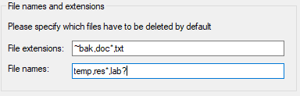

Рисунок 3 – Раздел с настройками нормального режима работы

В разделе Логирование можно настроить параметры ведения, отображения и сохранения логов. Логи – это информационные записи, котороые выдаются приложением в процессе его работы. Здесь доступно несколько опций.

Если отметить галочкой пункт Show logs by default, окно с логом будет выводиться автоматически при каждом сканировании. Если отметить галочкой пункт Save logs to file, станут активными поле для ввода Log file path, а также кнопка Browse… При нажатии на эту кнопку пользователю будет предложено диалоговое окно, где ему необходимо указать путь и имя файла, в который будет записываться лог. Пример показан на рисунке 4.

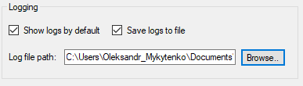

Рисунок 4 – Раздел с настройками логирования

В разделе Автоматизации настраиваются параметры приложения для работы в фоновом режиме. По умолчанию, все элементы, кроме пункта Start in background every, будут неактивны. Они становятся доступны только после установки галочки в вышеупомянутый пункт.

После установки галочки можно будет настроить периодичность запуска приложения в фоновом режиме: указать временной шаг и измерение (минуты, часы, дни, недели).

В поле File extensions необходимо указать расширения для файлов, которые будут удаляться по умолчанию. Возможности такие же, как и для одноименного поля в первом разделе.

В поле File names необходимо указать имена для файлов, которые будут удаляться по умолчанию. Возможности такие же, как и для одноименного поля в первом разделе.

В завершение необходимо выбрать диск, на котором будет выполняться поиск и очистка файлов. В таблице Select disk показаны все доступные в данный момент диски, их объем и процент свободного места на них. В колонке Threshold необходимо указать в процентном соотношении пороговое значение свободного места на диске, при достижении которого с настроенной ранее периодичностью приложение будет выполнять очистку. Обратите внимание, что если установлена галочка Start in background every…, то после применения настроек приложение перейдет в фоновый режим и свернется в трей.

Пример настроек автоматизации показан на рисунке 5.

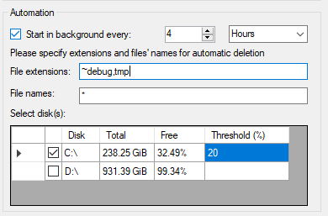

Рисунок 5 – Раздел с настройками автоматизации

После указания всех необходимых настроек, нужно нажать кнопку Apply. После этого все настройки будут записаны в конфигурационный файл и восстановлены при следующем запуске программы. Также есть возможность отменить все текущие настройки кнопкой Discard. После этого конфигурация будет загружена из последнего сохраненного INI файла.

Для завершения настройки приложения необходимо нажать кнопку OK. Если была включена автоматизация, будет выведено сообщение, указанное на рисунке 6, а затем как на рисунке 7 и приложение свернется в трей и исчезнет с панели задач. Из трея будет выведено сообщение, показанное на рисунке 8.

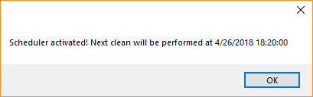

Рисунок 6 – Сообщение об следующей дате запуска очистки

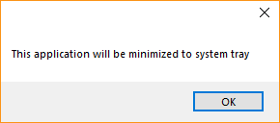

Рисунок 7 – Сообщение о сворачивании приложения в трей

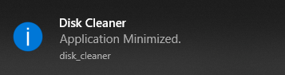

Рисунок 8 – Сообщение в трее

Для того, чтобы увидеть окно приложения, необходимо дважды кликнуть по иконке приложения в трее. После этого развернется главное окно, показанное на рисунке 9.

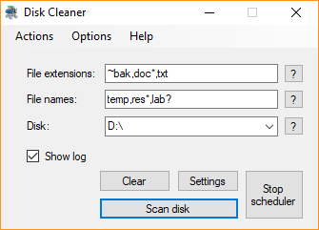

Рисунок 9 – Главное окно приложения

Как можно было заметить, в поля для ввода автоматически подгрузились указанные ранее расширения и имена файлов. Если включен режим автоматизации, пользователь увидит на главной форме кнопку Stop scheduler. Если ее нажать, то режим автоматизации завершится и программа не будет работать в фоновом режиме. Будет выведено сообщение, показанное на рисунке 10.

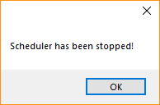

Рисунок 10 – Сообщение об остановке фонового режима

Для начала сканирования осталось выбрать диск для сканирования из выпадающего списка. В этот список автоматически загрузятся все доступные на данный момент диски в системе. После этого необходимо нажать кнопку Scan disk. Главное окно исчезнет и выведется баннер, сообщающий о том, что процесс сканирования в процессе и это может занять некоторое время (рисунок 11.)

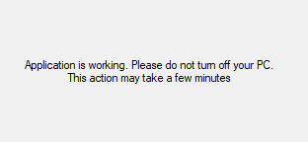

Рисунок 11 – Сообщение о выполнении операции

После завершения поиска будет выведено окно с результатами, показанное на рисунке 12.

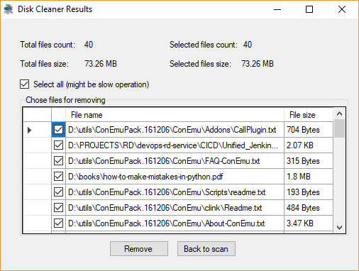

Рисунок 12 – Окно с результатами сканирования

В этом окне можно увидеть общее количество и размер файлов, а также количество и размер файлов к удалению. Ниже в окне будет выведен список файлов в виде таблицы. Каждый файл можно отметить галочкой, если необходимо его удалить. По умолчанию, все файлы изначально выбраны. Пользуясь пунктом Select all можно или выбрать все файлы стразу, либо снять выделение со всех файлов.

Если была установлена галочки для отображения логов, также будет выведено окно с логом, как на рисунке 1 Тут будут выведены сообщения об ошибках в процессе сканирования, а также о всех обнаруженных файлах.

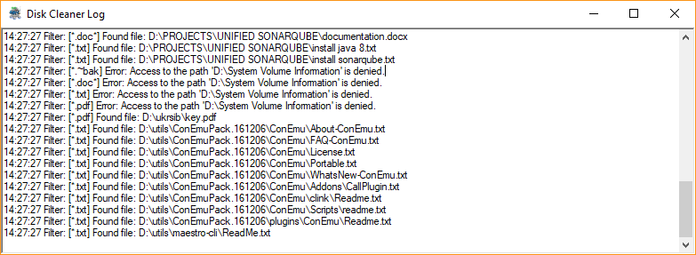

Рисунок 13 – Окно с логами

Путем снимания или указания галочек для каждого из файлов можно выбрать только те, которые действительно нужно удалить. Количество и размер выбранных файлов будет пересчитано соответственно (рисунок 14).

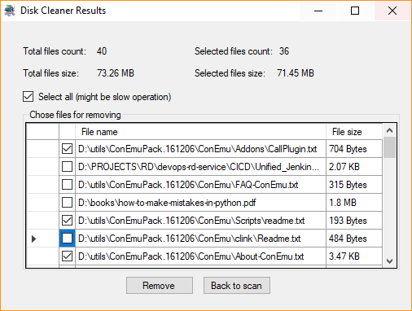

Рисунок 14 – Окно с результатами (версия 2)

Если пользователь согласен со списком файлов к удалению, необходимо нажать кнопку Remove и все выбранные файлы будут удалены. Если необходимо провести сканирование заново или с новыми параметрами, необходимо нажать на кнопку Back to scan. В результате будет отображено главное окно.

Действия всех кнопок в главном окне дублируются также через кнопки главного меню.

При выборе пункта меню Help->About будет выведено окно с информацией о разработчике. Пример этого окна показан на рисунке 15. При нажатии на кнопку Close окно закроется.

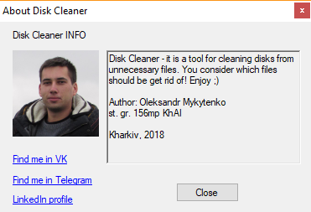

Рисунок 15 – Окно с информацией о разработчике